Contenido

Página principal 2

Vista de visitante 2

Vista de Cliente 3

Vista de empleado o administrador 3

# Página principal

La página principal en la que se reciben visitantes, clientes registrados, empleados y administradores. Cuenta con las siguientes tres vistas:

## Vista de visitante

Esta vista contiene lo que un visitante sin sesión iniciada verá al ingresar al sitio.

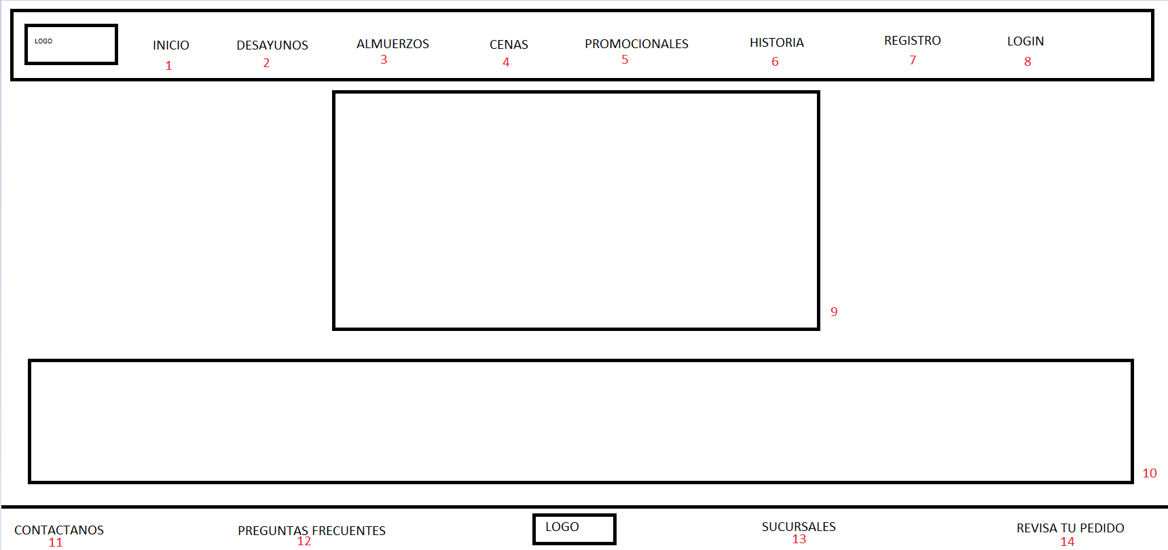

1. Botón que dirige a la página principal.
2. Botón que dirige al menú de desayunos.
3. Botón que dirige al menú de almuerzos.
4. Botón que dirige al menú de cenas.
5. Botón que dirige a los platillos promocionales.
6. Botón que dirige a la página de historia del restaurante.
7. Botón que dirige al registro para usuarios nuevos.
8. Botón que dirige al inicio de sesión para usuarios ya registrados.
9. Carrusel que muestra los platillos destacados.
10. Slider que muestra platillos al azar.
11. Botón que dirige a la página de contacto.
12. Botón que dirige a la página de preguntas frecuentes.
13. Botón que dirige a la página de sucursales del restaurante.
14. Botón que dirige a la página para revisar el estado de pedidos.

## Vista de Cliente

Esta vista contiene lo que un usuario con sesión iniciada verá al ingresar al sitio. Comparte la mayoría de componentes con la vista de visitante.

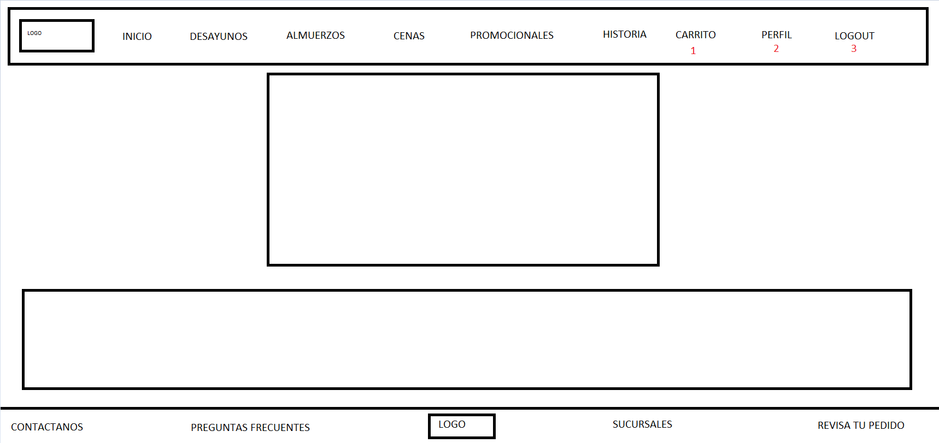

1. Botón que dirige al carrito de las compras del usuario.
2. Botón que dirige a la página de perfil del usuario
3. Botón para cerrar la sesión actualmente abierta.

## Vista de empleado o administrador

Esta vista contiene lo que un empleado o administrador con sesión iniciada verá al ingresar al sitio. Comparte la mayoría de elementos con la vista del cliente.

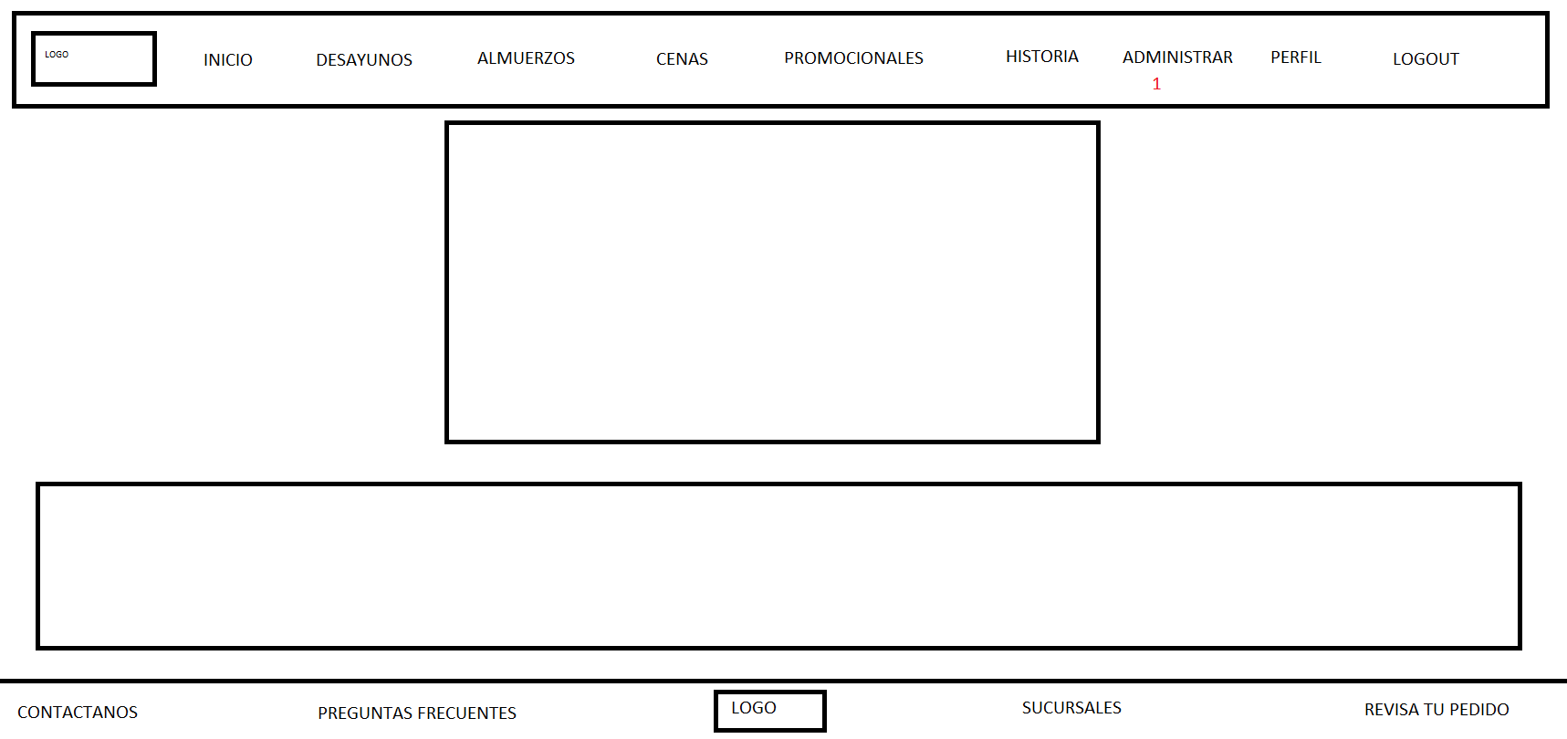

1. Botón que dirige a la página de administración de ingredientes, platillos, menús y usuarios (dependiendo de los permisos).

# Página de registro

Esta página contiene el formulario para poder registrarse como clientes.

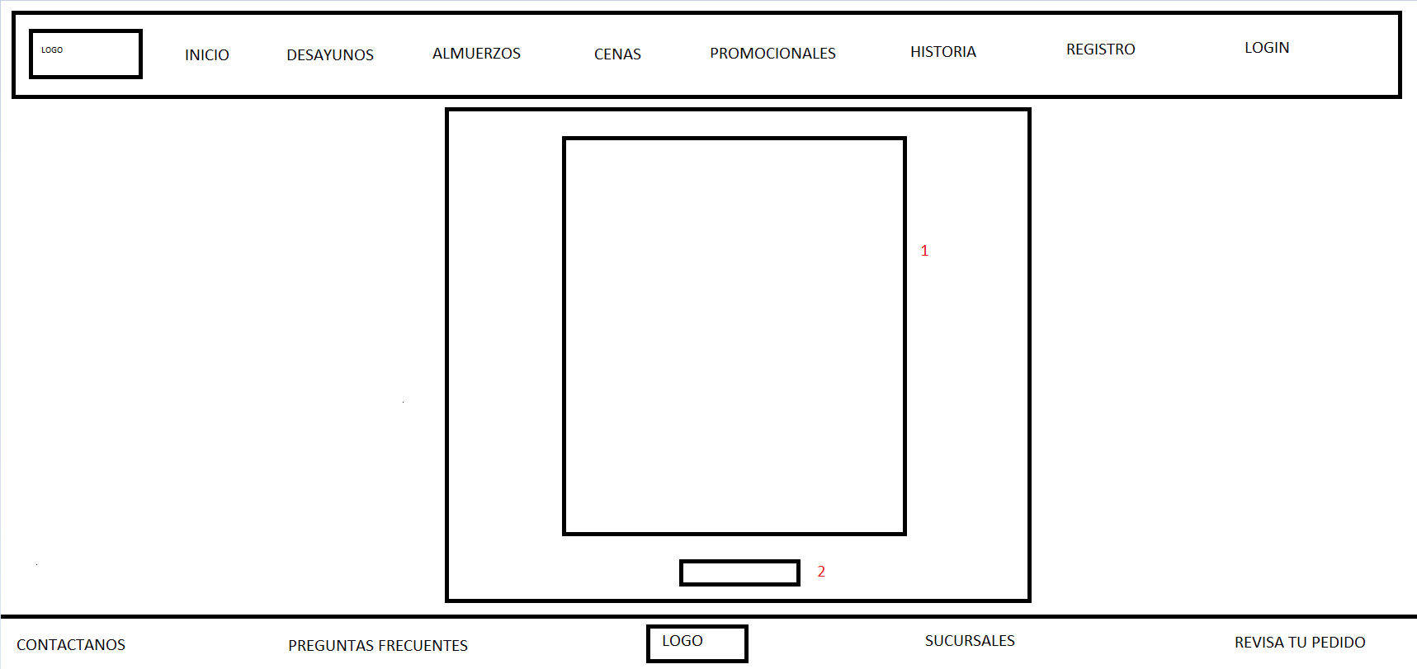

1. Formulario de registro, requiere información como nombre, apellido, correo, dirección y número telefónico.
2. Botón para enviar el formulario de creación de usuario.